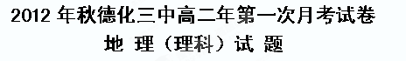

一、单项选择题（每题2分）
1、下列区域具有明确边界的是
①行政区 ②自然带 ③热量带 ④干湿地区 ⑤三江平原 ⑥山东省青岛市
A．①②③ B．③④⑤ C．①⑤⑥ D．①⑥
2．有关区域的说法正确的是（ ）
A．区域之间都有明确的边界 B．区域划分的指标和方法是固定的
C．区域是最小的单位不可分割 D．区域内部的特定性质相对一致
下面是地理信息技术利用实例，据此回答３－４题：
材料一：我国于１９８３－１９８６年在京、津、冀进行跨省市的冬小麦估产实验，精度超过９０％。１９９８年以来，有关部门对我国５种主要作物进行了全国范围的长势分析和估产。
材料二：中国国家测绘局测量员在参加雅鲁藏布江大峡谷科考时测得大峡谷极值深度为６００９米，长度为５０４.６千米，用实测数据证明了大峡谷为世界之最。
3、材料一当时主要采用的地理信息技术是（ ）
A．全球定位技术 B．人工科学考察 C．地理信息技术 Ｄ．遥感
4、材料二主要采用的地理信息技术是（ ）
A．全球定位技术 B．数字地球 C．地理信息技术 Ｄ．遥感
读下表东北地区与长江三角洲地区资料，结合有关知识完成5—6题：
 | 黑龙江 | 吉林 | 辽宁 | 上海 | 江苏 | 浙江 | 全国
人均耕地面积（公顷） | 0.31 | 0.21 | 0.10 | 0.02 | 0.07 | 0.07 | 0.10
单位面积谷物产量（千克/公顷） | 4.916 | 5.872 | 5.0870 | 7.044 | 6.207 | 6.175 | 4.885
5．东北地区粮食单产较长江三角洲低的原因主要有（ ）
①水热条件组合较差 ②农业科技水平较低、传统经验丰富 ③农业投入不足 ④人均耕地面积较大、粗放经营 ⑤土壤差异 ⑥生产习惯差异
Ａ．①②③④ Ｂ．③④⑤⑥ Ｃ．①③④ Ｄ．①②④⑤
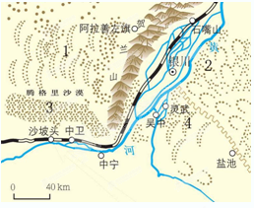
6．长江三角洲粮食商品率较东北地区低是因为（ ）
①水网稠密，耕地破碎，生产规模较小，机械化程度较低 ②人口密集，人均耕地远低于全国平均水平 ③农业投入不足 ④土壤条件较差
Ａ．①②③ Ｂ．③④ Ｃ．①② Ｄ．①②③④
图2.11某地区荒漠化图，回答7－9题：
7．现阶段，图中荒漠化发展最严重的区
域位于（ ）附近
A．1 B．2
C．3 D．4
8．图中土地荒漠化的主要原因有（ ）
①过度放牧 ②过度开垦 ③过度樵采
④不合理利用水资源
A．①②③④ B．①②③
图2.11某地区荒漠化图
C．②③④ D．②③
9．图中沙坡头地区防治沙漠采用的工程措施主要是（ ）
A．沙地飞播 B．草方格沙障 C．小流域综合治理 D．植树造林
10、西部干旱半干旱地区内部景观差异由东往西应该是
A．森林——森林草原——草原——荒漠草原——荒漠
B．荒漠——草原荒漠森林——草原——森林草原——森林
C．森林——草原——森林草原——荒漠——草原荒漠
D．荒漠——草原荒漠——草原——森林草原——森林1
11．亚马孙热带雨林被称为“地球之肺”是因为( )
A．能够吸纳和滞蓄大量降水 B．雨林是生产力最高的生物群落
C．促进全球水循环，调节全球水平衡 Ｄ．深刻影响着地球大气中的碳氧平衡
12．雨林生态系统的脆弱性主要表现在( )
A．生物残体分解慢 B．植物生长速度快
C．养分几乎全部储存在地上的植物体内 Ｄ．群落以高大的乔木为主
13．森林是人类的保护伞，破坏森林可能引发的环境问题有（ ）
①全球气候失调 ②生态环境恶化 ③自然灾害频发 ④生物多样性锐减
A．①②③ B．②③④ C．①②④ D．①②③④
14. 亚马孙地区雨林被破坏的根源是：
A、巴西政府移民亚马孙平原 B、发达国家的过度需求和跨国投资手段
C、当地发展中国家的人口增长和贫困 D、巴西政府的亚马孙流域大规模开发计划
15．破坏雨林的人类活动包括
①迁移农业 ②迁都巴西利亚 ③大规模的农牧场开发
④商业性伐木 ⑤采矿、修路、城镇建设
A、①②③④ B、①③④⑤ C、②③④⑤ D、①②③⑤
16．有关能源的叙述，正确的是（ ）
A．人类使用的能源可分为两大类：可再生能源和非可再生能源
B．可再生能源主要指太阳能、生物能、风能、天然气等
C．非可再生能源主要指煤炭、石油、水能、潮汐能等
D．可再生能源是经过漫长的地质历史时期形成的，所以必须倍加珍惜
17、下列关于山西省煤炭资源开发条件的说法正确的是
① 煤炭资源丰富 ② 市场广阔但交通落后 ③ 煤层厚，储量丰富
④ 位置适中 ⑤ 煤炭具有低灰、低硫、低磷、发热量低的特点
A．①③④ B．①②④ C．①②③④⑤ D． ①②③④
18．有关中国和世界能源消费结构的叙述，正确的是（ ）
A．世界能源消费构成以石油为主 B．我国能源消费结构以煤炭为主，这种结构会很快改变
C．世界能源消费结构煤炭比重偏小，今后应加大发展
D．我国能源消费结构比较合理，今后还将维持
读3.9田纳西河流域综合开发与治理图，完成19－22题
19．关于田纳西河流域综合开发的目标是（ ）
A．防洪和发电 B．旅游与土地利用
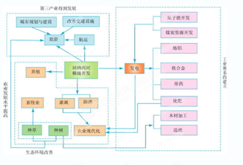
C．航运与提高水质 D．实现经济、社会和生态三种效益的统一
20．TVA在田纳西河流域开发过程中，做好土地利用规划，下列叙述正确的是（ ）
A．注意调整农、林、牧结构，积极扩大耕地面积
B．积极开垦草原来扩大耕地面积
C．缩小林、草比重，积极建设自然保护区
D．实行退耕还林，退耕还牧，有效地控制了水土流失
21．TVA在田纳西河流域的治理和开发
中主要措施有（ ）
3.9田纳西河流域综合开发与治理图
- 修建大量水坝，在防洪、发电、航运、旅游、
土地利用等方面实现了统一管理 ②进行污染防治、水源涵养
林保护和库区生态环境的改善 ③调整农业产业的结构 ④建立大批公园、野生动物管理区、风景区等，发展旅游业 ⑤建设高水平梯田 ⑥对矿区土地生态进行恢复和治理
A、①②③④⑤⑥ B、②③④⑤⑥ C、①②③④⑥ D、①②③④⑤
22. 经过综合开发与整治后的田纳西河流域（ ）
A．根治了洪灾，防洪标准达到千年一遇 B．在田纳西河两岸形成一条“工业走廊”
C．农林牧渔得到迅速发展，但工业发展仍较为缓慢
D．农林牧渔、工业和旅游业都得到迅速发展，但生态环境没有得到明显改善
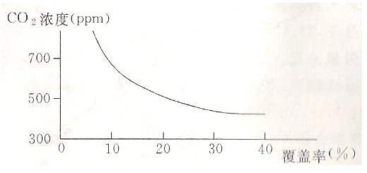
23．图2．13所示曲线反映城市绿地具有的一项作
用是（ ）
A．调节气温，改良城市小气候
B．减弱噪音、美化环境
C．吸烟除尘、净化空气
图2．13城市绿地的作用
D．防风固沙、防止沙尘暴发生
在干旱荒漠地区和草原地区,人们常常采用现代技术掘井以获得稳定充足的水源供应。读图2.４回答24—25题：
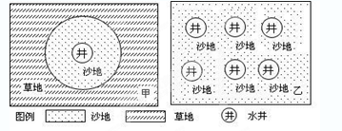
图2.4井的密度及其分布对牧场的影响

24．甲地以井为中心在草原上形成沙地，其原因可能是 （ ）
A．由于过度开采地下水导致形成地下水漏斗区
B．由于干旱地区地下水含盐量高，使植物不能生存
C．由于风力侵蚀形成风蚀洼地
D．水井周围地区农牧业活动较频繁而导致地表植被破坏
25．在乙地区，反映该地区大面积土地沙化的原因是（ ）
A．沙尘暴频度增加 B．土壤有机质增加，土壤紧实度下降
C．人口和牲畜增加，更多掘井以满足人畜用水需要 D．生物生产能力降低
二、非选择题
26、图1是我国的西北地区荒漠化示意图，图2是荒漠化发展与结果示意图，读图回答下列问题。
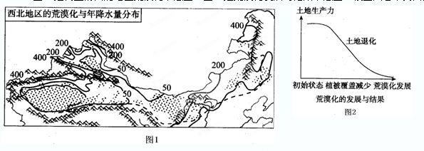
（1）我国西北地区最为显著的自然特征是 。随距海里程的增加，本区自东向西降水 ，体现了 的分异规律。
（2）说明导致西北地区成为我国生态环境最为脆弱地区的主要因素。

（3）西北荒漠化的人为因素主要表现在哪些方面？

（4）由图2可见，土地荒漠化的最终结果是 下降，其实质是 的退化。
27、读下图巴西的人口分布图，回答下列问题：
（1）图示导致形成“人口很少地区”的原因是什么？
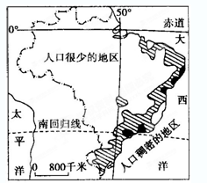
（2）图示国家“人口很少地区”，森林植被却非常丰富，为什么该地区会成为世界上该植被最大的分布区？

（3）20世纪80年代后，该国采取了一系列措施促进发展，使得当地森林植被面积被毁，其被毁的根本原因和直接原因是什么？

28、读图文材料，回答下列问题
材料一 在山西省，从价格看，2002年1吨煤的平均价格为160多元，如果按平均发电煤耗400克/千瓦时测算，1吨煤可发电2500千瓦时。目前，山西省向外省输电的价格为245元/千千瓦时。
材料二 图1是山西省煤炭外运线路图，图2是山西省能源调出结构的变化图。
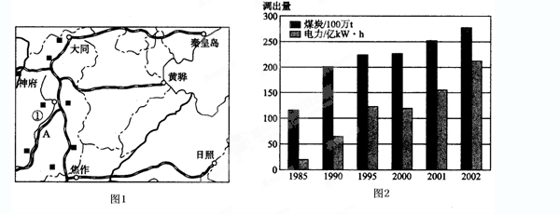
（1）山西的煤主要靠铁路运输和海上运输，图中两条与海港相连接的运煤铁路干线分别是______________________和 。
（2）由材料可见，除输煤外，将山西能源输出的另一途径是 。
（3）输煤和发电各有利弊，试从经济效益和环境效益两个方面分析当地输煤和发电的利弊。

29、流域的开发对区域发展有重要意义，美国对田纳西河的开发与治理就是一个较成功的范例。阅读下面的材料，回答下列问题。
材料一 20世纪30年代，田纳西河流域由于长期缺乏治理，森林遭到破坏，水士流失严重，经常暴雨成灾，洪水为患，是美国最贫穷落后的地区之一。为了达到振兴和发展区域经济的目的，对流域内的自然资源进行全面的综合开发和管理，1933年美国国会通过了《田纳西河流域管理局法》，成立田纳西河流域管理局（简称TVA）。
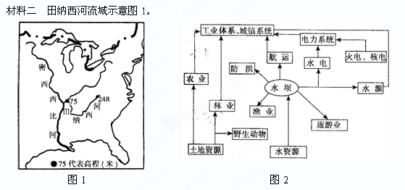
材料三 田纳西河流域管理局（简称TVA）制定的田纳西河流域治理协调系统图2。
材料四 经过多年的实践，田纳西河流域的治理已取得成绩有：①航运方面：田纳西河干流已建成9座梯级船闸，完成了航道渠化整治，通航里程共1240千米；②防洪方面：；田纳西河干支流上已形成了统一有效的水库防洪调度系统，流域防洪标准达到百年一遇；③水力发电方面：建成水电站30座，总装机容量（包括抽水蓄能）609.3万千瓦，水能利用率达90%；④水质管理方面：通过有效监测为流域内提供了洁净的水源；⑤土地利用和水上游览方面：TVA通过制定相关规定，实施有效的管理，使各类开发利用活动与自然保护相协调。
椐材料回答：
（1）田纳西河流域开发的区位优势是什么？

（2）我国长江流域的开发与治理与田纳西河流域相比较，有哪些相似之处？（提示：从流域内资源的开发利用方面分析）
（3）针对当前长江流域的一切与治理现状，请你就今后长江流域的进一步开发与治理提出合理化建议。

